國立臺東大學推動深化紫錐花運動拒毒萌芽反毒宣導
服務學習成果報告表
主題： | 多元族群文化嘉年華新興毒品反毒宣導
時間： | 106.11.10 | 參與人數 |  | 服務人數 | 參加人數
時間： | 106.11.10 |  |  | 8 | 128
地點： | 台東大學東大ㄧ街
概要： | 藉由多元族群嘉年華活動，動員春暉社學生宣導對新興毒品的認識，活動中出發給學生新興毒品介紹，並由機智問答集點遊戲，提高學生參與力及了解毒品對個人之危害。
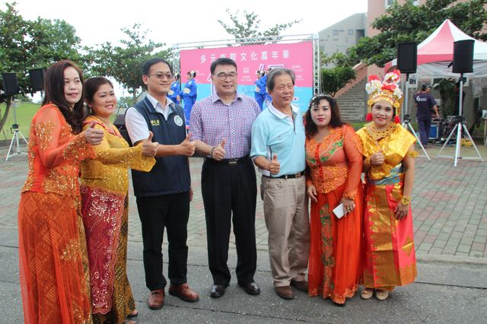 |  |  | 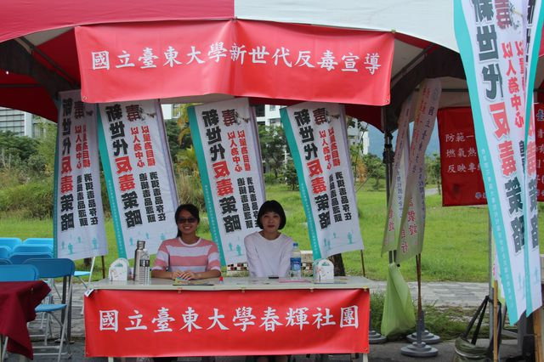
說明：校長與多元族群宣導單位合影 |  |  | 說明：多元族群嘉年華新興毒品防制宣導
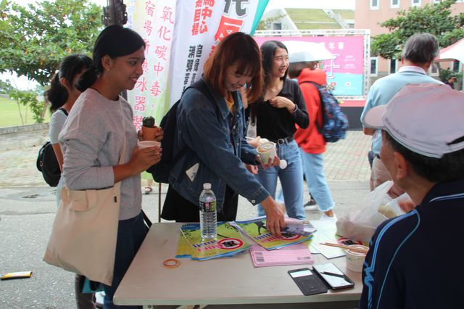 |  |  | 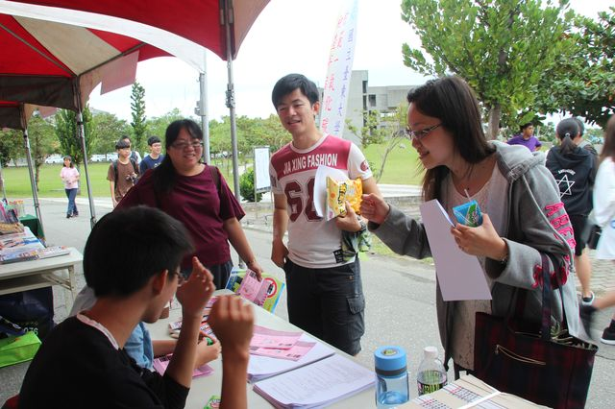
說明: 多元族群嘉年華新興毒品防制宣導 |  |  | 說明: 多元族群嘉年華新興毒品防制宣導
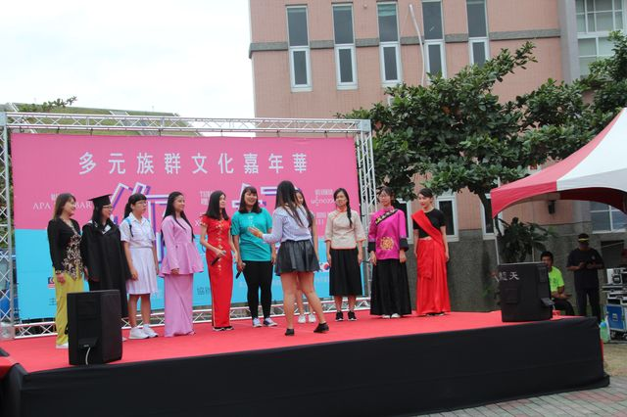 |  |  | 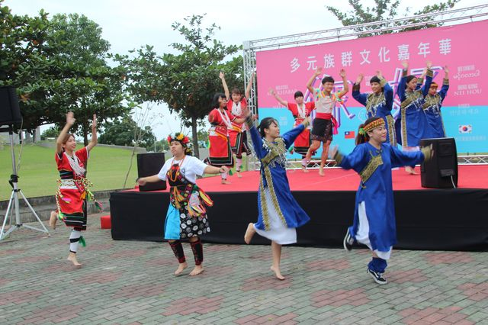
說明: 多元族群嘉年華新興毒品防制宣導 |  |  | 說明: 多元族群嘉年華新興毒品防制宣導

